项目名称：鄂尔多斯国际机场航站楼绿植租摆养护服务及采购项目
项目编号：CG/SYGS-19-002-N

目录
第一章 竞争性磋商公告 2
一、项目概况 2
二、供应商的资格要求 3
三、获取采购文件的时间、地点、方式 3
四、递交响应文件截止（评标）时间、地点 3
五、联系方式 3
第二章 采购内容与技术要求 4
一、项目说明 4
二、绿植租摆 5
三、重新补种数量及标准 24
四、绿肺养护要求 25
五、服务考核标准 26
六、其他要求 27
第三章 投标人须知 30
一、供应商资格要求 30
二、响应文件的构成 30
三、评标与中标 31
第四章 响应文件格式与要求（参考） 33

第一章 竞争性磋商公告
鄂尔多斯市空港实业有限公司拟采用竞争性磋商的方式进行鄂尔多斯市国际机场航站楼绿植租摆养护服务及采购项目采购，现邀请符合条件的供应商前来参与此次采购活动。

一、项目概况
（一）项目名称：鄂尔多斯市国际机场航站楼绿植租摆养护服务及采购项目
（二）项目编号：CG/SYGS-19-002-N
（三）采购人：鄂尔多斯市空港实业有限公司
（四）资金来源：鄂尔多斯伊金霍洛国际机场有限公司
（五）采购内容：
项目名称：鄂尔多斯市国际机场航站楼绿植租摆养护服务及采购项目
服务期限：3年
技术规格、参数及要求：详见招标文件
预算金额：330000元/年

二、供应商的资格要求
（一）供应商应符合《中华人民共和国政府采购法》第二十二条规定的条件；
（二）具有绿植、花卉销售及养护等相关营业资质。

三、获取采购文件的时间、地点、方式
符合上述条件的供应商可于2019年3月18日起登录鄂尔多斯机场管理集团有限公司网站页面（网址：http://ordosairport.com/），点击“公告”栏中的“招标信息”栏，查询采购信息，点击信息公告页面左下角“附件”即可浏览、下载采购文件。

四、递交响应文件截止（评标）时间、地点
递交响应文件截止（评标）时间：2019年3月21日下午14:30
响应文件时间开标及评标地点：2019年3月21日下午14:30，鄂尔多斯飞机场综合办公楼2楼208开标室

五、联系方式
联 系 人：何国栋
联系电话：0477-3855823
地 址：鄂尔多斯市伊金霍洛旗飞机场

第二章 采购内容与技术要求

一、项目说明
1、采购范围：
1.1对鄂尔多斯国际机场新航站楼二、三层外大厅花卉、隔离区国内到达走廊、国内到达行李提取大厅、机坪行李分拣大厅办公室、隔离区国内到达走廊、地下负6办公室、地下负8办公室、三楼内大厅、办公室、国际区等区域按照招标方参数提供花卉租摆、布置及养护服务；
1.2对现有现绿肺绿植区域（东绿肺及西绿肺）提供花卉养护服务；
1.3按照采购参数要求，移除东西绿肺布迪椰子各一颗（共2颗），重新提供并在原坑位补种两颗加拿利海枣，并添加两颗酒瓶椰子，并为提供养护服务；
1.4按设计图添加工艺花盆、玻璃钢花盆及花箱，具体参数见招标文件。
2、服务期限：3年
3、付款方式：新航站楼绿植、花卉租摆验收合格后，预付绿植租摆费用及购买加拿利海枣、酒瓶椰子费用的25%（不含养护费），此预付款作为合同期内前三月绿植租摆租赁费，后续绿植租摆费用及养护费每三个月根据招标方服务绩效考核后支付一次。
4、发票要求：增值税专用发票

二、绿植租摆
(一)绿植租摆服务标准
1.供货及运输
投标人负责采购或租赁符合招标人要求的绿植、花卉，并运送至摆放点位。
2.绿植/花卉标准
2.1长势良好，同一区域的绿植/花卉高度一致；
2.2及时修剪生长过旺或株形欠佳的植物，并进行整形；
2.3擦拭叶面时应做到下手轻、顺叶脉方向，擦拭后的植物应呈现植物原本叶色；
2.4叶面无尘土、污物，保持洁净光亮；（每天用叶面清洗剂对叶面清洗一次，叶面不喜水的植物每周使用有针对性可行办法进行叶面清洗，特殊情况随时清理）
2.5枝叶茂盛，无枯枝病叶、黄叶、黑叶；
2.6绿植修剪平整、美观，无残叶、残枝；
2.7花卉修剪美观，无萎靡状态的残花、败花；
2.8土壤干湿适度，无干旱缺水现象；
2.9土壤洁净，无杂物、杂草、纸屑等；
2.10铺设陶粒应平整均匀，表面无杂物；
2.11叶子无虫咬的孔洞，径干和叶子不霉；
2.12对影响美观的残花/绿植，在发现2日内更换、清理完成；
2.13绿植摆放间距相等，做到横平竖直，不得有歪斜现象；
2.14绿植/花卉不缺少、不枯干，在发现三日内更换相同品种和高度的绿植/花卉；
2.15 绿植/花卉营养充足，根据具体情况，按时施肥打药，确保长势良好。
3.花器/套盆标准
3.1花器/套盆完整，无破损、残痕；
3.2花器/套盆内洁净整齐，无纸屑、烟头、无枯枝断叶等杂物；（杂物存留24小时为不达标）
3.3花器/套盆摆放间距相等，做到横平竖直；
3.4花器/套盆内不留有积水，四周不得有水浸出；
3.5套盆与植物的比例适当，不得有大盆套小盆，小盆套大盆的现象；
3.6同一区域的花器/套盆种类、花色、大小相同；
3.7所有绿植、花卉配有尺寸、风格协调的套盆、花器。
4.长势标准
4.1生长健壮、不萎蔫、株形匀称、形状美观；
4.2叶面有光泽、颜色鲜艳、有质感；
4.3无干枝、枯叶；
4.4无任何病虫害；
4.5叶片挺实，不秃腿、不平顶；
4.6叶片预黄叶，预黄部分不超过本叶面积10%，预黄叶片总数不超过叶片总数百分之一；
4.7花色、果色鲜艳，花瓣健壮不变色。
5.位置标准
5.1绿植花卉最有观赏价值的一面朝向人群；
5.2盆器带有图案或装饰的一面朝向人群；
5.3同一区域盆器带有多个图案或装饰物并有2盆以上时，选其最佳一面照向人群且图案朝向一致；
5.4同一区域盆器带有连组图案、装饰物或字体的应按规定顺序布置；
5.5异型花盆、花架应将最有观赏价值一面照向人群。同一区域内有同样的多个异型花盆、花架时，朝向应一致；
5.6盆器底釉有缺毁，花架有不美观的一面应背向人群一面，并于三日内更换完毕；
5.7花架、花盆不存在掉漆、掉瓷、裂痕现象；
5.8植物、花盆、套盆、缸、托盘、花架中心点相对；
5.9植物花卉不侧歪；
5.10花架、花盆、套盆、缸、托盘同植物大小比例适合，无头重脚轻的视觉效果；
5.11植物杆茎种植于花盆中心位置，误差不超花盆内直径的5cm；
5.12盆景类植物视情况决定种植位置；
5.13同一区域同种绿植花卉根据通风情况、着阳情况进行适当调换，以使其均衡生长；
5.14不同品种位置调换应征得甲方同意；
5.15.每季度在征得甲方同意情况下，组织实施不同品种的位置调换。以消除视觉疲劳。
6.安全标准
6.1花架不存在不牢固、可晃动现象；无裂痕；
6.2花盆套盆、套缸，不存在有破损、裂痕现象；
6.3不存在围挡、装饰物有尖突造型现象；
6.4不存在支撑物、牵拉绳不牢固现象；
6.5不存在使用有毒有害的药品及国家明令禁止的药品的现象；
6.6不存在乱丢药品包装现象；
6.7无有毒有害植物；
6.8无吸氧植物及有明显气味植物；
6.9不存在因养护作业损坏、划伤公共区域设施及物品（包括大理石地面、木地板、桌面，地毯等），破坏原有卫生环境现象。
7.整体协调标准
7.1使用的绿植花卉、花盆、花架、托盘的造型颜色与场地装饰、风格相配套，与内容相一致。与位置相呼应，大小适中，与习俗相合，无明显异味（包括香味）；
7.2花盆、套缸、盆、花架、托盘、绿植花卉做到整体合一；
7.3两盆以上的绿植并排摆放或集中摆放时，土层表面与盆器上沿的距离必须保持一致。
（二）绿植租摆数量及要求
1、二三楼外大厅花卉
区域 | 花名 | 数量 | 高度（m） | 冠径(m) | 单价  (元/月) | 小计  （元/月） | 合计  （12月） | 备注 | 年费用
二楼到达门口 | 红掌 | 18 | 0.45 | 0.3 |  |  |  | 招标方提供方形玻璃钢花盆6个，用于该区域花卉栽种
 | 巴西美人 | 10 | 0.65 | 0.4
 | 鸿运当头 | 12 | 0.45 | 0.4
二楼大厅花坛 | 非洲茉莉 | 1 | 2.5 | 2.0 |  |  |  | 工艺组合花盆参照第11条航站楼三层出发大厅花坛样图中花坛
 | 螺纹铁 | 25 | 1.0 | 0.55
 | 巴西美人 | 45 | 0.65 | 0.35
 | 组合工艺  花盆3个 | 1 | 1.0 | 0.55
 |  | 1 | 0.8 | 0.6
 |  | 1 | 0.45 | 0.4
 | 红叶朱蕉 | 56 | 0.5 | 0.4
 | 彩色凤梨 | 45 | 0.65 | 0.45
 | 袖珍椰子 | 56 | 0.45 | 0.25
 | 绿萝 | 65 | 0.25 | 0.2
 | 彩边吊兰花 | 70 | 0.25 | 0.2
三楼电梯口 | 非洲茉莉（中） | 12 | 1.2 | 0.8 |  |  |  | 招标方提供子弹形玻璃钢花盆12个，用于该区域花卉栽种
外大厅门柱 | 红掌 | 20 | 0.45 | 0.25 |  |  |  | 由招标方提供圆形玻璃钢花盆4个，用于该区域花卉栽种
 | 黄金宝玉 | 32 | 0.4 | 0.25
三楼外大厅值机岛墙体A、B岛头 | 凤梨 | 12 | 0.45 | 0.25 |  |  |  | 参照图片如下：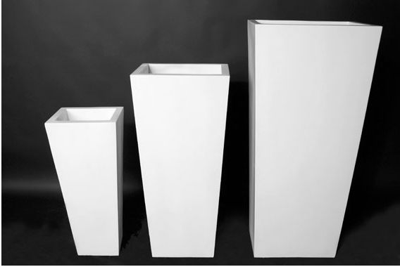  由投标方提供
 | 富贵椰子 | 10 | 1.5 | 0.8
 | 变叶木 | 6 | 0.8 | 0.5
 | 方形白色敞口玻璃钢花器（双层，材质为玻璃钢,表面烤漆处理，壁厚5mm） | 2组，每组大中小各1个，共计6个 | 高度尺寸分别为：  0.54m、0.75m、0.95m | 口径：内径0.39m，外径0.43m  底座：0.33m
三层外大厅二、三号门柱子前 | 榕树 | 4 | 3.0 | 1.8 |  |  |  | 参照图片如下：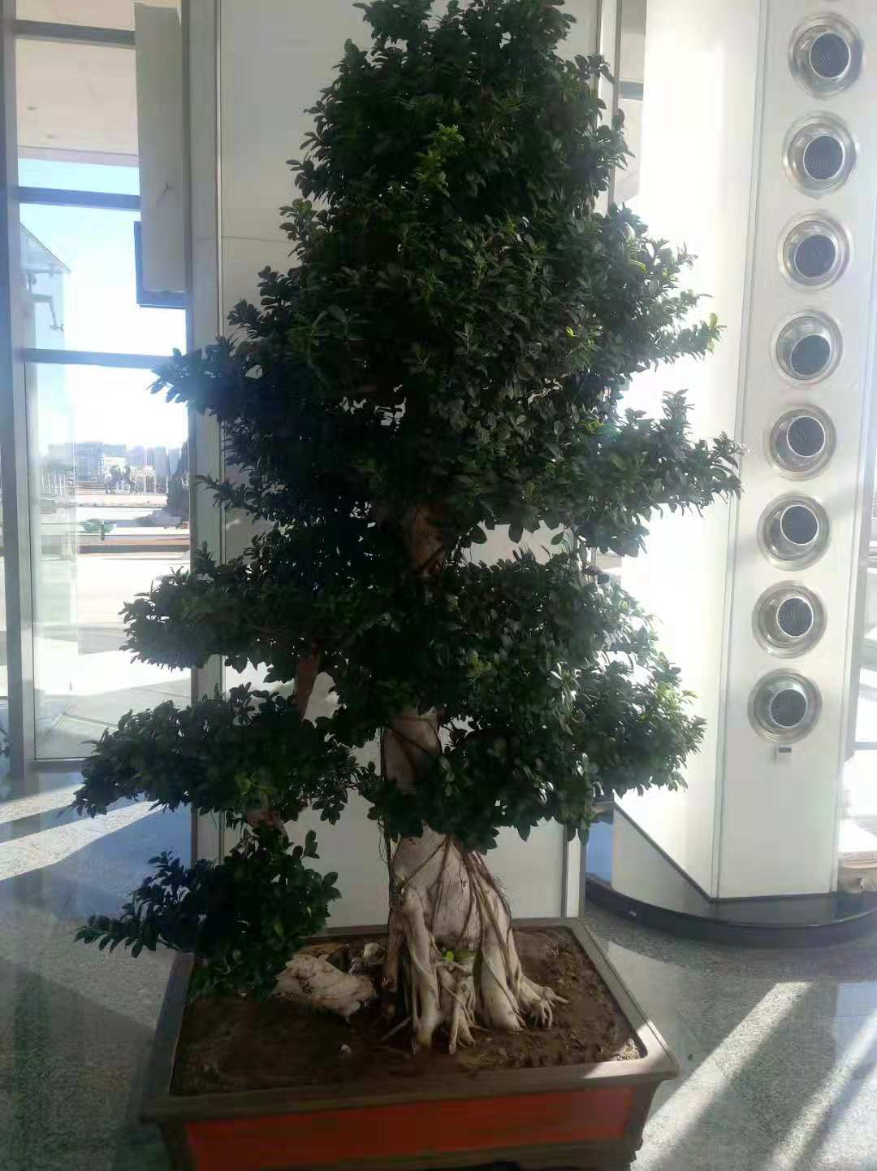
 | 万年青 | 40 | 0.5 | 0.35

2、国内到达行李提取大厅
区域 | 花名 | 数量 | 高度（m） | 冠径(m) | 单价  （元/月） | 小计  （元/月） | 合计  （12月） | 年费用
行李提取大厅 | 国王叶子 | 15 | 2.2 | 1.0
行查办公室 | 心叶腾 | 2 | 1.6 | 0.25
 | 金钱树 | 1 | 1.5 | 0.55
 | 发财树 | 2 | 1.8 | 1.0
 | 金虎 | 2 | 0.25 | 0.35
地服经理室 | 发财树(单） | 3 | 1.8 | 1.0
 | 单杆绿宝树 | 2 | 2.2 | 1.5
 | 金钻 | 1 | 0.45 | 1.0
 | 君子兰 | 2 | 0.25 | 0.3
 | 金虎 | 2 | 0.25 | 0.35
会议室 | 散尾葵 | 2 | 2.2 | 1.0
 | 福禄桐 | 2 | 1.6 | 0.45
 | 金钱树 | 2 | 1.5 | 0.55
 | 绿萝 | 10 | 0.2 | 0.25
中航信 | 平安树 | 2 | 1.6 | 0.25
 | 金虎 | 2 | 0.25 | 0.35
航站区管理部 | 鸭脚木 | 2 | 1.8 | 0.8
 | 平安树 | 1 | 1.6 | 1.2
 | 金钱树 | 2 | 1.6 | 0.8
 | 金虎 | 2 | 0.25 | 0.35
 | 君子兰 | 3 | 0.25 | 0.3
 | 绿萝 | 15 | 0.25 | 0.2

3、机坪行李分拣大厅办公室

区域 | 花名 | 数量 | 高度（m） | 冠径(m) | 单价  （元/月） | 小计  （元/月） | 合计  （12月） | 年费用
2F-C240 | 六头龙血树 | 2 | 1.6 | 0.25
 | 金虎 | 2 | 0.25 | 0.35
 | 君子兰 | 1 | 0.25 | 0.3
2F-C239 | 六头龙血树 | 1 | 1.6 | 0.25
 | 金虎 | 2 | 0.25 | 0.35
 | 君子兰 | 1 | 0.25 | 0.3
2F-C238 | 六头龙血树 | 1 | 1.6 | 0.25
 | 金虎 | 1 | 0.25 | 0.35
 | 君子兰 | 2 | 0.25 | 0.3
2F-C237 | 六头龙血树 | 2 | 1.6 | 0.25
 | 平安树 | 1 | 1.5 | 1.2
 | 君子兰 | 1 | 0.25 | 0.3
2F-C236 | 鹅掌木 | 2 | 1.8 | 0.45
 | 金虎 | 1 | 0.25 | 0.35
 | 君子兰 | 1 | 0.25 | 0.3
2F-C235 | 金钱树 | 2 | 1.6 | 0.8
 | 六头龙血树 | 1 | 1.8 | 1.2
 | 黑金刚 | 1 | 1.2 | 0.8
 | 金虎 | 3 | 0.25 | 0.35
 | 君子兰 | 2 | 0.25 | 0.3
2F-C234 | 金钱树 | 2 | 1.6 | 0.8
 | 六头龙血树 | 1 | 1.8 | 1.2
 | 福禄桐 | 1 | 1.6 | 0.8
 | 金虎 | 3 | 0.25 | 0.35
 | 君子兰 | 3 | 0.25 | 0.3
2C-215 | 富贵竹笼 | 1 | 1.8 | 1.2
 | 金钱树 | 1 | 1.6 | 0.8
 | 金虎 | 2 | 0.25 | 0.35
 | 君子兰 | 2 | 0.25 | 0.3
2C-214 | 万年青 | 1 | 0.65 | 0.4
 | 六头龙血树 | 1 | 1.6 | 0.25
 | 金虎 | 4 | 0.25 | 0.35
 | 君子兰 | 2 | 0.25 | 0.3
特车办公室 | 发财树 | 2 | 1.7 | 1.2
 | 平安树 | 4 | 1.6 | 1.0
 | 黑金刚 | 4 | 1.2 | 0.8
 | 金虎 | 8 | 0.25 | 0.35
 | 君子兰 | 8 | 0.25 | 0.3

4、隔离区国内到达走廊
区域 | 名称 | 数量 | 高度（m） | 冠径(m) | 备注 |  | 单价  （元/月） |  | 小计  （元/月） | 合计  （12月） | 年费用
隔离区国内到达走廊 | 巴西美人 | 32 | 0.65 | 0.5 | 每个花箱容器摆放花卉8株
 | 变叶木 | 32 | 0.65 | 0.5
 | 万年青 | 48 | 0.65 | 0.5
 | 红掌 | 32 | 0.45 | 0.5
 | 大理石  花箱 | 18 | 定制尺寸：长高宽  为160cm*65cm*45cm  颜色：内为白色，外为棕红色  材质：大理石及实木材等 | 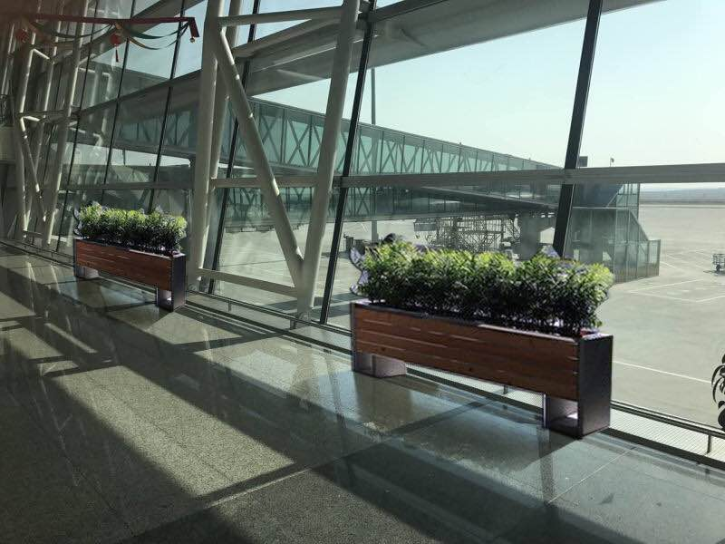  参照图片如下：
隔离区国内到达走廊 | 多支玫瑰 | 10 | 0.8 | 0.6
5、民族服饰玻璃墙体花坛
花名 | 数量 | 高度（m） | 冠径(m) | 单价  （元/月） | 小计  （元/月） | 合计  （12月） | 年费用
发财王 | 1 | 1.8 | 1.5
单杆绿宝 | 1 | 2.0 | 1.6
变叶木 | 20 | 0.65 | 0.45
金星也门铁 | 30 | 0.7 | 0.5
红叶朱焦 | 40 | 0.5 | 0.4
红掌 | 30 | 0.45 | 0.4
四季海棠 | 40 | 0.35 | 0.3
迎春花 | 50 | 0.25 | 0.2
绿萝 | 80 | 0.25 | 0.2
花坛参考图片如下：
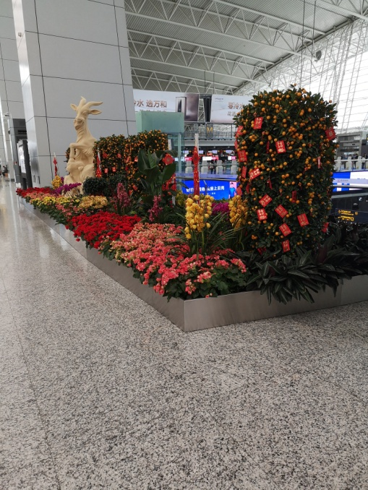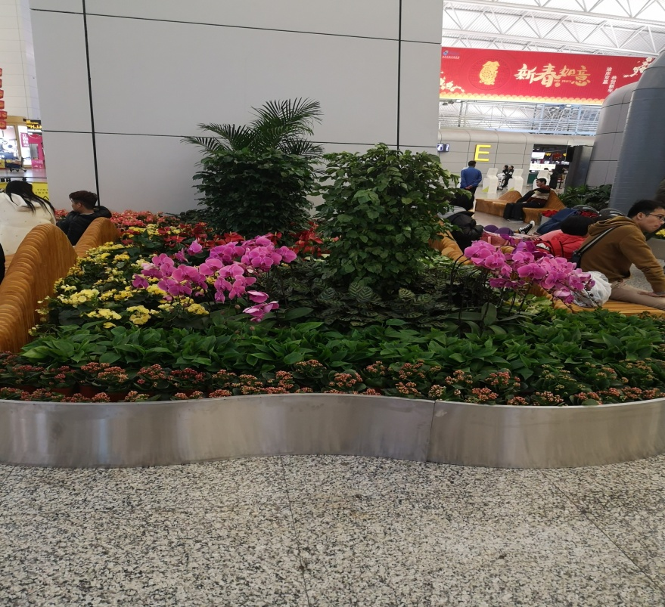
6、夹层档箱区
区域 | 花名 | 数量 | 高度（m） | 冠径(m) | 单价  （元/月） | 小计  （元/月） | 合计  （12月） | 备注 | 年费用
夹层档箱（13箱） | 万年青 | 26 | 0.5 | 0.4 |  |  |  | 由招标方提供25个档箱，档箱内花盆由投标方提供
夹层档箱（12箱） | 变叶木 | 24 | 0.65 | 0.5

7、地下负6、负8办公室
区域 | 花名 | 数量 | 高度（m） | 冠径(m) | 单价  （元/月） | 小计  （元/月） | 合计  （12月） | 年费用
广播室 | 单杆发财王 | 2 | 1.6 | 1.2
 | 金钱树 | 2 | 0.25 | 0.35
 | 绿萝 | 8 | 0.25 | 0.3
 | 君子兰 | 4 | 0.25 | 0.35
动能1C355 | 金钱树 | 4 | 1.6 | 0.8
 | 万年青 | 6 | 1.2 | 0.8
 | 金虎 | 8 | 0.25 | 0.35
1C353 | 发财树（单） | 1 | 1.8 | 1.2
 | 金虎 | 2 | 0.25 | 0.35
 | 君子兰 | 2 | 0.25 | 0.3
1C352 | 福禄桐 | 2 | 1.8 | 0.6
 | 君子兰 | 3 | 0.25 | 0.3
 | 金虎 | 3 | 0.25 | 0.35
 | 万年青 | 12 | 0.65 | 0.5
1C345 | 金钱树 | 1 | 1.6 | 0.8
 | 黑金钢 | 1 | 1.2 | 0.8
 | 心叶腾 | 1 | 1.6 | 0.3
 | 金麒麟 | 1 | 0.8 | 1.2
 | 君子兰 | 3 | 0.25 | 0.3
 | 金虎 | 3 | 0.25 | 0.35
1C342  （1号领导） | 水培发财树 | 1 | 0.8 | 0.3
 | 文竹 | 1 | 0.45 | 0.3
 | 仙客来 | 1 | 0.45 | 0.3
-6安检休息室 | 万年青 | 4 | 0.65 | 0.5
 | 心叶腾 | 2 | 1.6 | 0.3
 | 金钱树 | 2 | 1.6 | 0.8
 | 君子兰 | 2 | 0.25 | 0.3
1C372 | 黑金钢 | 2 | 1.2 | 0.8
 | 心叶腾 | 1 | 1.6 | 0.3
 | 君子兰 | 2 | 0.25 | 0.3
 | 金虎 | 8 | 0.25 | 0.35
1A326 | 六头龙血树 | 2 | 1.6 | 0.3
 | 万年青 | 15 | 0.65 | 0.5
 | 金虎 | 16 | 0.25 | 0.35
机电核心机房1F-A-319 | 万年青 | 20 | 0.65 | 0.5
 | 六头龙血树 | 6 | 1.5 | 1.2
 | 金虎 | 8 | 0.25 | 0.35
运行指挥中心1F-A-318 | 万年青 | 16 | 0.65 | 0.5
 | 发财树（三株） | 2 | 1.8 | 1.2
 | 金钱树 | 2 | 1.6 | 0.8
 | 富贵竹笼 | 2 | 2.2 | 0.65
 | 君子兰 | 10 | 0.25 | 0.3
 | 金虎 | 8 | 0.25 | 0.35

8、三楼内大厅、办公室
区域 |  | 花名 | 数量 | 高度（m） | 冠径(m) | 单价  （元/月） | 小计  （元/月） | 合计  （12月） | 年费用
国  内  远  机  位 | 电梯口 | 国王椰子 | 2 | 2.4 | 1.2
 |  | 发财树三株 | 1 | 1.8 | 1.2
 | 窗口 | 大叶伞 | 3 | 2.0 | 1.5
 |  | 发财树三株 | 3 | 1.8 | 1.2
 | 柱子 | 多叉幸福树 | 2 | 1.6 | 0.3
 | 墙体 | 龙须 | 2 | 1.5 | 1.2
 | 办公室 | 心叶腾 | 2 | 1.6 | 0.3
 |  | 君子兰 | 1 | 0.25 | 0.3
 |  | 金虎 | 3 | 0.25 | 0.35
 | 安检玻璃墙体 | 翠竹 | 6 | 1.7 | 1.2
 | 安检办公室3A245 | 福禄桐 | 2 | 1.8 | 0.65
 |  | 金虎 | 2 | 0.25 | 0.35
 |  | 君子兰 | 2 | 0.25 | 0.3
 | 安检办公室3A243 | 发财树单 | 1 | 1.8 | 1.2
 |  | 君子兰 | 1 | 0.25 | 0.3
东  绿  肺 | 安检休息室 | 金钱树 | 2 | 1.6 | 0.8
 |  | 金虎 | 2 | 0.25 | 0.35
 |  | 君子兰 | 2 | 0.25 | 0.3
 | 地服休息室 | 鹅掌木 | 1 | 1.8 | 0.6
 |  | 君子兰 | 1 | 0.25 | 0.3
 |  | 金虎 | 1 | 0.25 | 0.35
三  楼  外 | 中央问询 | 螺纹铁 | 8 | 1.6 | 0.65
 |  | 巴西美人 | 18 | 0.45 | 0.4
 |  | 君子兰 | 4 | 0.25 | 0.3
 | 行查办公室 | 平安树 | 2 | 1.6 | 1.2
 |  | 单杆绿宝 | 2 | 1.8 | 1.2
 |  | 金钱树 | 2 | 1.6 | 0.8
 |  | 金钻 | 2 | 1.2 | 0.8
 |  | 绿萝 | 6 | 0.25 | 0.25

9、三层隔离区候机大厅玻璃墙体
花卉容器 | 花名 | 数量 | 高度（m） | 备注 | 冠径(m) | 单价  （元/月） | 小计  （元/月） | 合计  （12月） | 年费用
大理石花箱 | 富贵椰子 | 16 | 0.65 | 每个花箱容器摆放花卉8株注 | 0.5
 | 变叶木 | 16 | 0.65 |  | 0.5
 | 红掌 | 16 | 0.45 |  | 0.4
 | 大理石  花箱 | 6 | 定制尺寸：长高宽  为160cm*65cm*45cm  颜色：内为白色，外为棕红色  材质：大理石及实木材等 |  | 参照图片如下：
三层隔离区候机大厅玻璃墙体安检通道后方 | 夏威夷竹 | 8 | 1.7

10、国际区花卉
区域 | 花名 | 数量 | 高度（m） | 冠径(m) | 单价  （元/月） | 小计  （元/月） | 合计  （12月） | 备注 | 年费用
二楼到达门口 | 巴西木 | 2 | 1.8 | 0.4 |  |  |  | 招标方玻璃钢花盆共计2套（2个），用于该区域花卉栽种
 | 绿萝 | 4 | 0.2 | 0.25
 | 鸿运当头 | 9 | 0.45 | 0.4
二楼过道 | 万年青 | 12 | 0.65 | 0.5
 | 非洲茉莉 | 24 | 0.65 | 0.5
 | 变叶木 | 10 | 0.45 | 0.5
 | 三头龙血树 | 12 | 0.65 | 0.5
 | 绿宝 | 6 | 1.6 | 0.8
二楼门厅 | 也门铁 | 4 | 1.2 | 1.0
 | 红掌 | 8 | 0.45 | 0.4
 | 金边吊兰 | 8 | 0.2 | 0.35
二楼海关 | 平安树 | 5 | 1.6 | 1.2
二楼行李提取 | 凤尾竹 | 6 | 2.2 | 1.5
二楼门厅 | 也门铁 | 4 | 1.2 | 1.0
 | 红掌 | 8 | 0.45 | 0.4
 | 金边吊兰 | 8 | 0.2 | 0.35
到达口夹层 | 非洲茉莉 | 10 | 1.2 | 1.0
 | 软叶刺葵 | 4 | 1.8 | 1.2
 | 红掌 | 8 | 0.65 | 0.4
三楼国际出发门口 | 红掌 | 6 | 0.45 | 0.4
 | 巴西木 | 2 | 1.8 | 0.4 |  |  |  | 投标方提供玻璃钢花盆共计2套（2个），用于该区域花卉栽种
 | 凤梨 | 8 | 0.5 | 0.6
三楼大厅 | 发财树 | 6 | 1.8 | 1.2
 | 非洲茉莉（大） | 10 | 1.8 | 1.5
 | 鹅掌木 | 6 | 1.7 | 0.8
三楼登机口 | 幸福树 | 2 | 2.4 | 1.5
三楼登机口花坛 | 散尾葵 | 2 | 2.4 | 1.2
 | 桃花树 | 1 | 2.8 | 1.2
 | 鸭脚木 | 15 | 1.6 | 0.8
 | 万年青 | 30 | 0.65 | 0.5
 | 鸿运当头 | 45 | 0.45 | 0.4
 | 红掌 | 20 | 0.6 | 0.55
 | 变叶木 | 60 | 0.35 | 0.4
 | 袖珍椰子 | 70 | 0.45 | 0.6
 | 绿萝 | 80 | 0.25 | 0.2
11、航站楼三层出发大厅花坛
花 名 | 数量 | 高度（m） | 冠径(m) | 单价  （元/月） | 小计  （元/月） |  | 合计 | 小计(花坛/摆放月份)
腊梅盆景 | 2 | 2.6 | 1.2
棕竹 | 12 | 1.8 | 1.2
龙血树 | 8 | 1.6 | 1.0
多叉发财树 | 6 | 1.7 | 1.2
红叶朱焦 | 40 | 0.65 | 0.4
粉掌 | 32 | 0.6 | 0.45
红掌 | 40 | 0.65 | 0.4
斑马万年青 | 56 | 0.6 | 0.6
苏铁 | 4 | 1.2 | 1.5
黄金宝玉 | 70 | 0.7 | 0.55
如意 | 12 | 0.45 | 0.25
变叶木 | 26 | 0.65 | 0.5
巴西美人 | 40 | 0.45 | 0.4
绿萝 | 120 | 0.2 | 0.25
工艺花盆 | 2 | 0.45 | 0.25
 | 2 | 0.65 | 0.45
 | 2 | 1.0 | 0.6
春羽 | 10 | 0.75 | 0.5
挡片 | 65 | 0.25 | 0.75
花坛造型及组合工艺花盆如下：
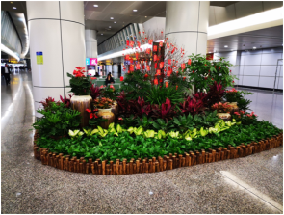

12、航站楼隔离区内花坛
名称 | 花 名 | 数量 | 高度（m） | 冠径(m) | 单价  （元/月） | 小计  （元/月） | 摆放时间 | 合计 | 小计(花坛/摆放月份)
绿  色  森  林 | 散尾葵 | 3 | 2.2 | 1.2 |  |  | 1至2月
 | 鸭脚木 | 12 | 1.8 | 1.0
 | 万年青 | 24 | 0.65 | 0.5
 | 鸿运当头 | 40 | 0.45 | 0.4
 | 春雨 | 32 | 0.4 | 0.45
 | 归背竹 | 40 | 0.65 | 0.4
 | 档片 | 56 | 0.25 | 0.75 | 5
五  彩  缤  纷 | 苏铁 | 1 | 1.2 | 1.5 |  |  | 3至4月
 | 也门铁 | 8 | 1.0 | 1.2 | 10
 | 绿钻 | 16 | 0.8 | 1.0 | 18
 | 变叶木 | 26 | 0.65 | 0.5 | 22
 | 巴西美人 | 40 | 0.45 | 0.4 | 12
 | 绿萝 | 60 | 0.2 | 0.25 | 2.5
 | 挡片 | 60 | 0.25 | 0.75 | 0.5
节  日  之  美 | 苏铁 | 1 | 1.2 | 1.5 | 41 |  | 5月
 | 非洲茉莉（大） | 8 | 1.6 | 1.2 | 28
 | 非洲茉莉（中） | 38 | 1.4 | 1.0 | 17
 | 红掌 | 54 | 0.45 | 0.4 | 3
 | 鸭脚木 | 60 | 1.8 | 0.8 | 6
 | 一品红 | 90 | 0.45 | 0.4 | 3
 | 挡片 | 65 | 0.25 | 0.75 | 0.5
层  层  叠  叠 | 大叶伞 | 1 | 2.4 | 1.5 | 35 |  | 6至9月
 | 万年青 | 12 | 0.65 | 0.5 | 15
 | 杜鹃 | 100 | 0.4 | 0.35 | 1.1
 | 万年青 | 40 | 0.65 | 0.5 | 15
 | 杜鹃 | 180 | 0.4 | 0.35 | 1.1
 | 绿萝 | 160 | 0.2 | 0.25 | 2.5
 | 鸭脚木 | 30 | 0.5 | 0.4 | 6
 | 档片 | 56 | 0.25 | 0.75 | 0.5
节  日  之  美 | 苏铁 | 1 | 1.2 | 1.5 | 42 |  | 10月
 | 非洲茉莉（大） | 8 | 1.6 | 1.2 | 28
 | 鸿运当头 | 24 | 0.45 | 0.4 | 3
 | 非洲茉莉（中） | 38 | 1.4 | 1.0 | 17
 | 红掌 | 54 | 0.45 | 0.4 | 3
 | 鸭脚木 | 60 | 1.8 | 0.8 | 6
 | 一品红 | 90 | 0.45 | 0.4 | 3
 | 挡片 | 65 | 0.25 | 0.75 | 0.5
草  原  风  情 | 国王椰子 | 2 | 2.4 | 1.5 | 39 |  | 11至12月
 | 鸭脚木 | 10 | 1.8 | 1.0 | 25
 | 万年青 | 30 | 0.65 | 0.5 | 15
 | 杜鹃 | 100 | 0.25 | 0.35 | 1.1
 | 巴西美人 | 45 | 0.45 | 0.4 | 6
 | 挡片 | 56 | 0.25 | 0.75 | 0.5
总计费用

备注：以上区域绿植花盆除招标方提供的部分花盆外，其他均由投标方提供。

三、重新补种数量及标准
1、按照招标方要求，移除东西绿肺布迪椰子各一颗（共2颗），重新提供并在原坑位补种加拿利海枣，添加两颗酒瓶椰子，并按照绿肺养护标准进行养护；
2、报价包括移除椰原有布迪椰子费用运输、种植及成活养护周期3年；
3、提供的加拿利海枣及酒瓶椰子归属方为招标方；
4、在种植过程中供货方负责一切费用，并且在施工过程中预防安全事故，及对公共设施的保护.如造成设施损害的供应商应照价赔偿；
5、数量及标准如下：
名称 | 规格（米） | 数量 | 单价 | 合计 | 图片
加拿利海枣 | 4.5*2.5 | 2 |  |  | 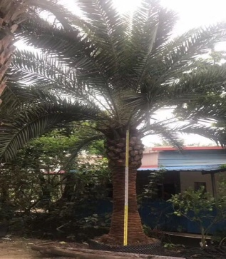
酒瓶椰子 | 2.8*2.0 | 2 |  |  | 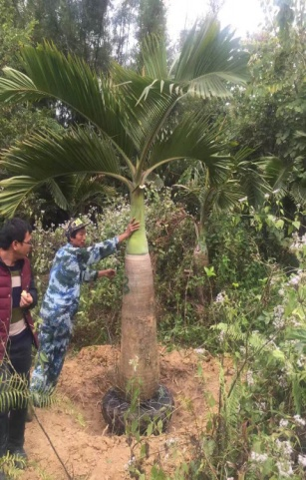

四、绿肺养护要求（航站楼绿肺共有大小绿植3000株左右）
1.养护内容
1.1投标人负责整体绿肺绿植的修剪、施肥、打药等日常养护工作；如遇老人葵（5棵）、酒瓶椰子、加拿利海枣、布迪椰子（含）死亡需由投标方进行更换，更换周期为1个月，其他绿植死亡须于两日内进行同品种补植；
2.绿植/花卉标准
2.1长势良好，同一区域的绿植/花卉高度一致；
2.2及时修剪生长过旺或株形欠佳的植物，并进行整形；
2.3擦拭叶面时应做到下手轻、顺叶脉方向，擦拭后的植物应呈现植物原本叶色；
2.4叶面无尘土、污物，保持洁净光亮；（至少每三天用叶面清洗剂对叶面清洗一次，叶面不喜水的植物每周使用有针对性可行办法进行叶面清洗，特殊情况随时清理）
2.5枝叶茂盛，无枯枝病叶、黄叶、黑叶；
2.6绿植修剪平整、美观，无残叶、残枝；
2.7花卉修剪美观，无萎靡状态的残花、败花；
2.8土壤干湿适度，无干旱缺水现象；
2.9土壤洁净，无杂物、杂草、纸屑等；
2.10铺设陶粒应平整均匀，表面无杂物；
2.11叶子无虫咬的孔洞，径干和叶子不霉；
2.12对影响美观的残花/绿植，在发现2日内更换、清理完成；
2.13绿植摆放间距相等，做到横平竖直，不得有歪斜现象；
2.14绿植/花卉不缺少、不枯干，在发现三日内更换相同品种和高度的绿植/花卉；
2.15 绿植/花卉营养充足，根据具体情况，按时施肥打药，确保长势良好；
2.16 绿肺绿植密度合理，疏稀适当，无明显土壤裸露区及绿植疏稀区，缺少的绿植应于三日内完成同类绿植的补充，如需变更绿植种类或补植替代品，应征得甲方同意后方可实施。
2.17 根据采光情况尽量做到花卉品种颜色搭配适当，增强整体观赏价值。
其他：绿肺养护人员（专人）须每日到甲方服务区域内进行维护作业，按照单人单日8小时标准（无周末及法定假日），每日需到甲方指定的位置签到，签退；旷工一日除扣罚分数外，另三倍扣除人工费，连续三日旷工，或累计旷工六个工作日，招标方有权解除合同，由此造成的损失由投标方方全部承担。

五、服务考核标准
序号 | 检查项目 | 检查内容 | 扣罚分数
1 | 外观 | 修剪均匀、整齐，不变形 | 2分
 |  | 无塑料包装袋、绳缠绕 | 2分
 |  | 绿植、花卉数量不缺少 | 6分
 |  | 花盆不外露，低于花器的高度 | 2分
 |  | 绿植无萎靡、干枯、坏死分枝 | 2分
 |  | 无腐烂和掉落的枯叶、残花 | 2分
 |  | 绿肺绿植密度合理，疏稀适当 | 2分
2 | 叶面、茎、干 | 茎干和枝叶无烟灰、无发霉 | 2分
 |  | 树枝、树干不干枯、不腐烂 | 2分
 |  | 叶面无尘土、污物，保持洁净光亮 | 2分
 |  | 枝叶无病叶、黄叶、黑叶 | 2分
 |  | 枝干、枝叶无折断现象，保持自然弯垂 | 2分
3 | 土壤 | 土壤洁净，无杂草、纸屑、烟头等废弃物 | 2分
 |  | 土壤保持湿润，适宜绿植生长 | 2分
 |  | 陶粒铺设平整均匀，颗粒颜色形状大小一致 | 2分
4 | 花器、套盆 | 花器、套盆完整，无破损、裂痕 | 2分
 |  | 花器、套盆洁净整齐，无纸屑、污物、无附着物 | 2分
 |  | 花器、套盆摆放间距相等，间隔适当，做到横平竖直 | 2分
 |  | 花器/套盆四周不得有水溢出，托盘内无积水 | 2分
 |  | 花器、套盆与植物的比例适当 | 2分
 |  | 同一区域的花器/套盆种类、花色、大小相同 | 2分
5 | 病虫害 | 茎干、枝叶无虫咬的孔洞 | 2分
 |  | 土壤无蚂蚁、蜘蛛等虫 | 2分
6 | 安全 | 不存在支撑物、牵拉绳不牢固现象；  6.5不存在使用有毒有害的药品及国家明令禁止的药品的现象；  6.6不存在乱丢药品包装现象；  6.7无有毒有害植物；  6.8无吸氧植物及有明显气味植物；  6.9不存在因养护作业损坏、划伤公共区域设施及物品（包括大理石地面、木地板、桌面，地毯等），破坏原有卫生环境现象。 | 12
 |  | 不存在围挡、装饰物有尖突造型现象  6.6不存在乱丢药品包装现象；  6.7无有毒有害植物；  6.8无吸氧植物及有明显气味植物；  6.9不存在因养护作业损坏、划伤公共区域设施及物品（包括大理石地面、木地板、桌面，地毯等），破坏原有卫生环境现象。 | 12
 |  | 不存在使用有毒有害的药品及国家明令禁止的药品的现象。 | 20
 |  | 不存在乱丢药品包装现象 | 20
 |  | 不存在因养护作业损坏、划伤公共区域设施及物品。 | 20
 |  | 无有毒有害植物 | 20

六、其他要求
1.合同签订之日起15天内须按照招标方绿植租摆要求完成绿植租摆的摆放工作；
2.东西绿肺需要种植的两颗加拿利海枣和两颗酒瓶椰子须在合同签订之日起的20天内完成种植；
3.定制的大理石花箱和玻璃钢花盆须在合同签订之日起的30天内到货并投入使用。
目前养护绿肺图
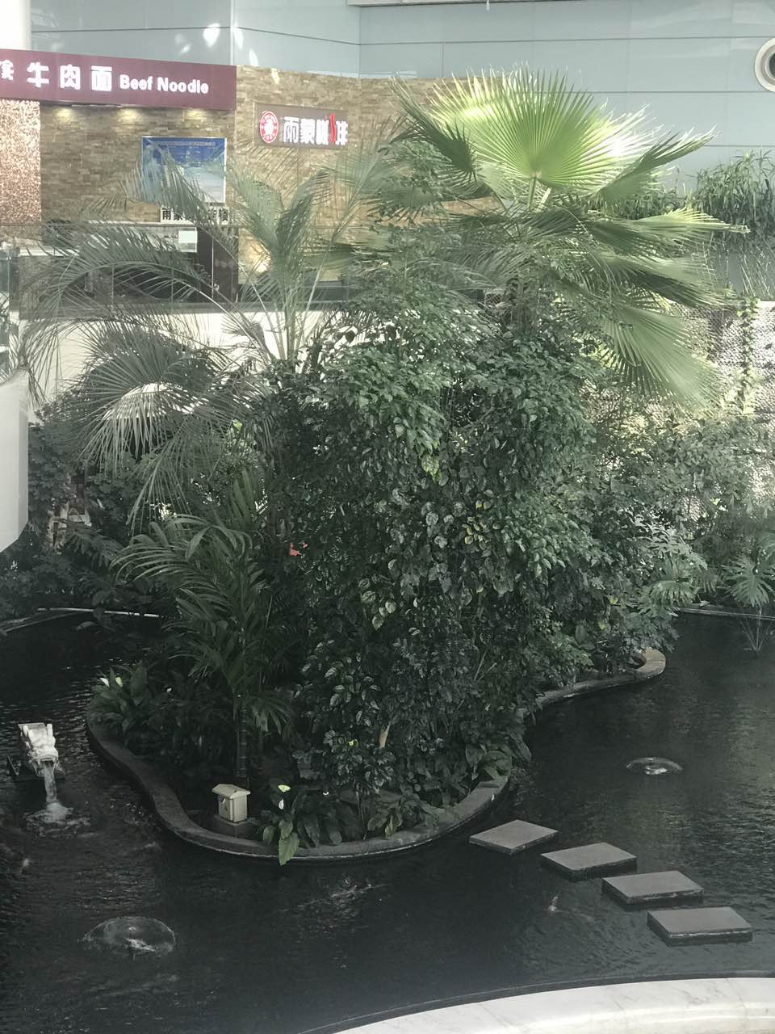
一、西绿肺
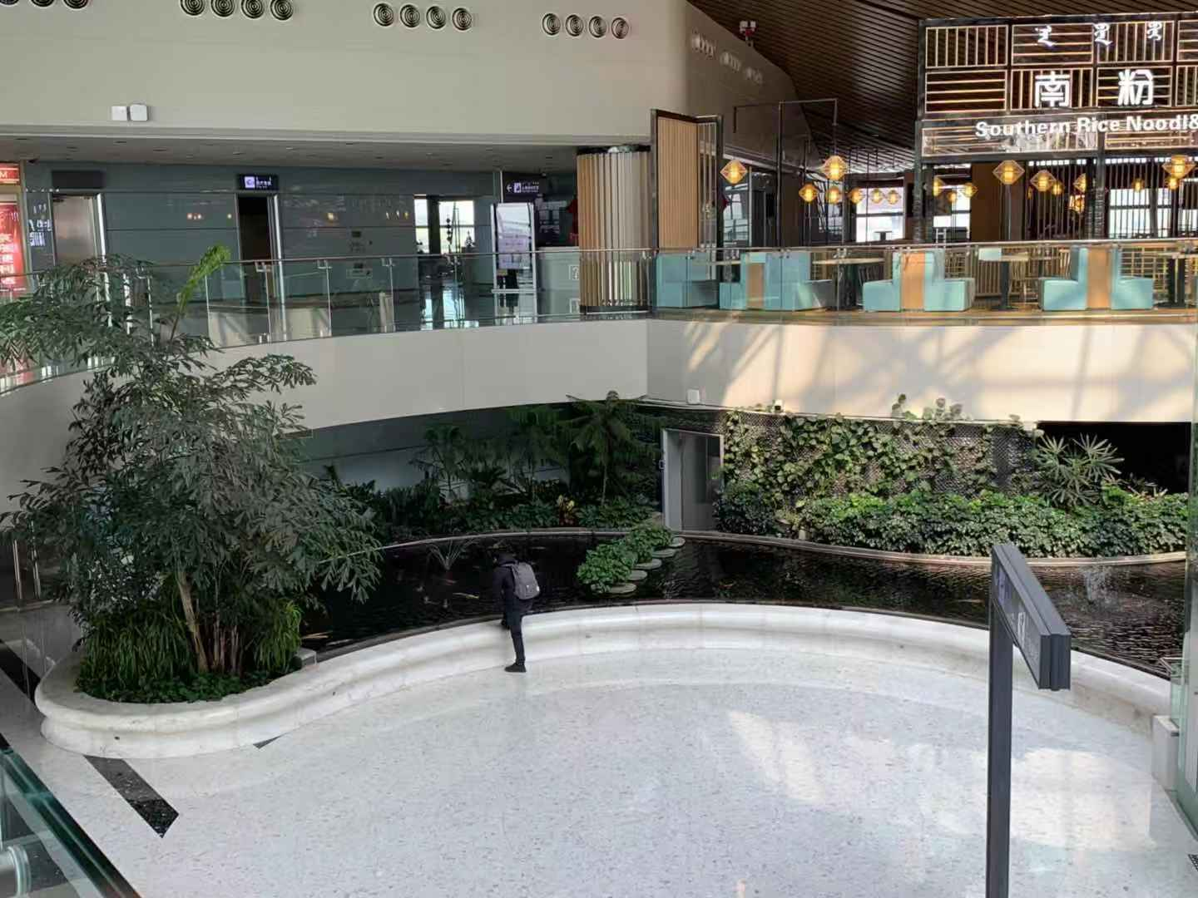

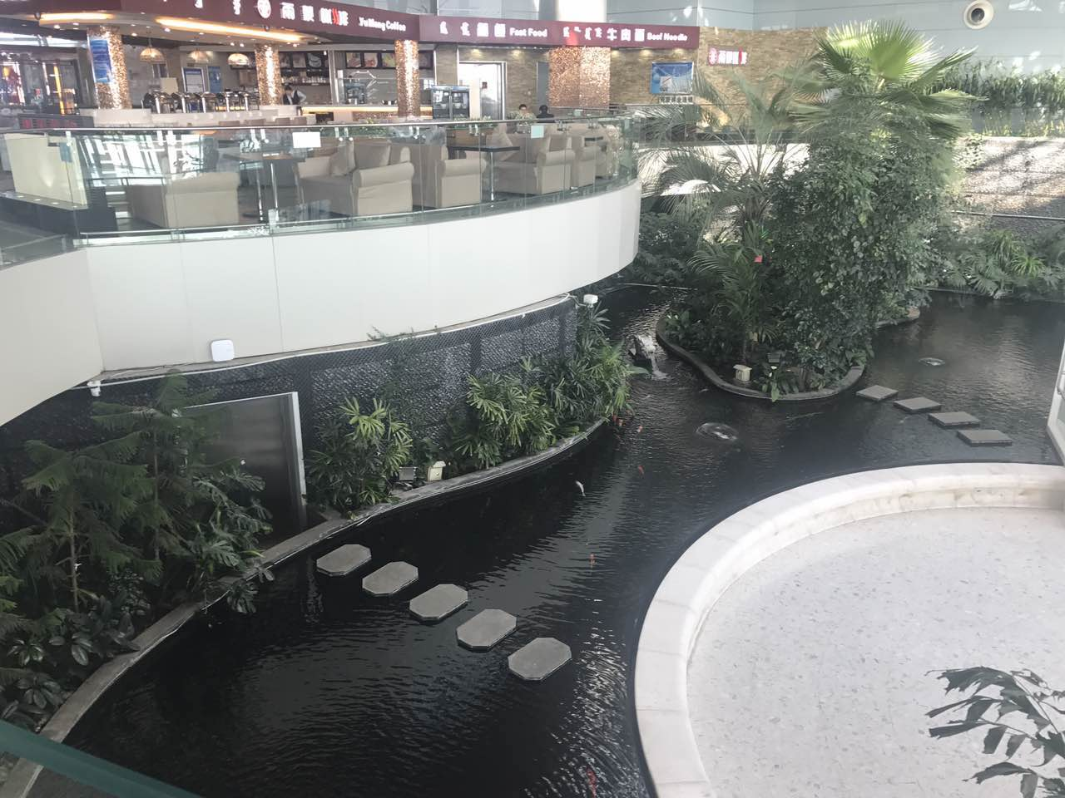

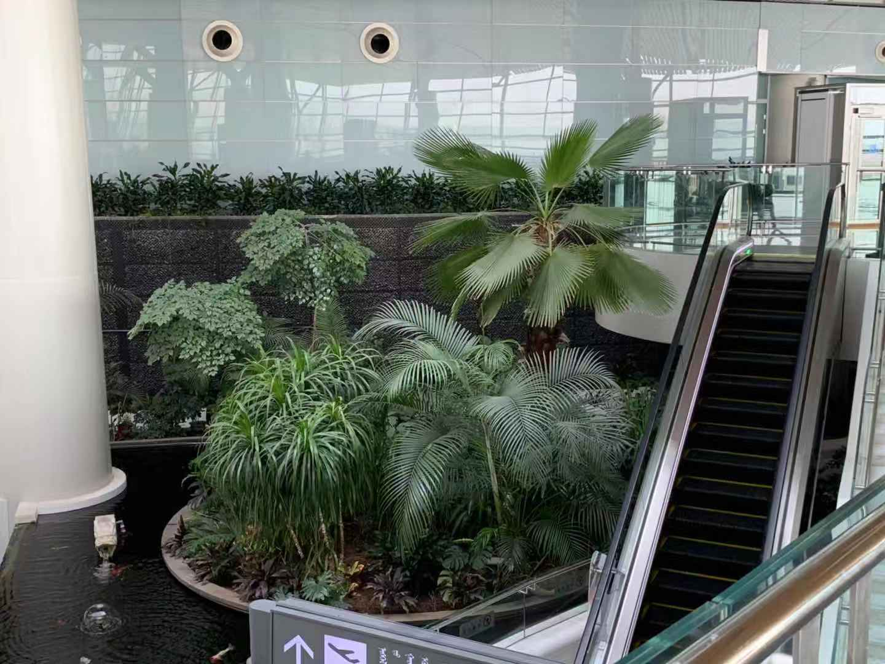

二、东绿肺
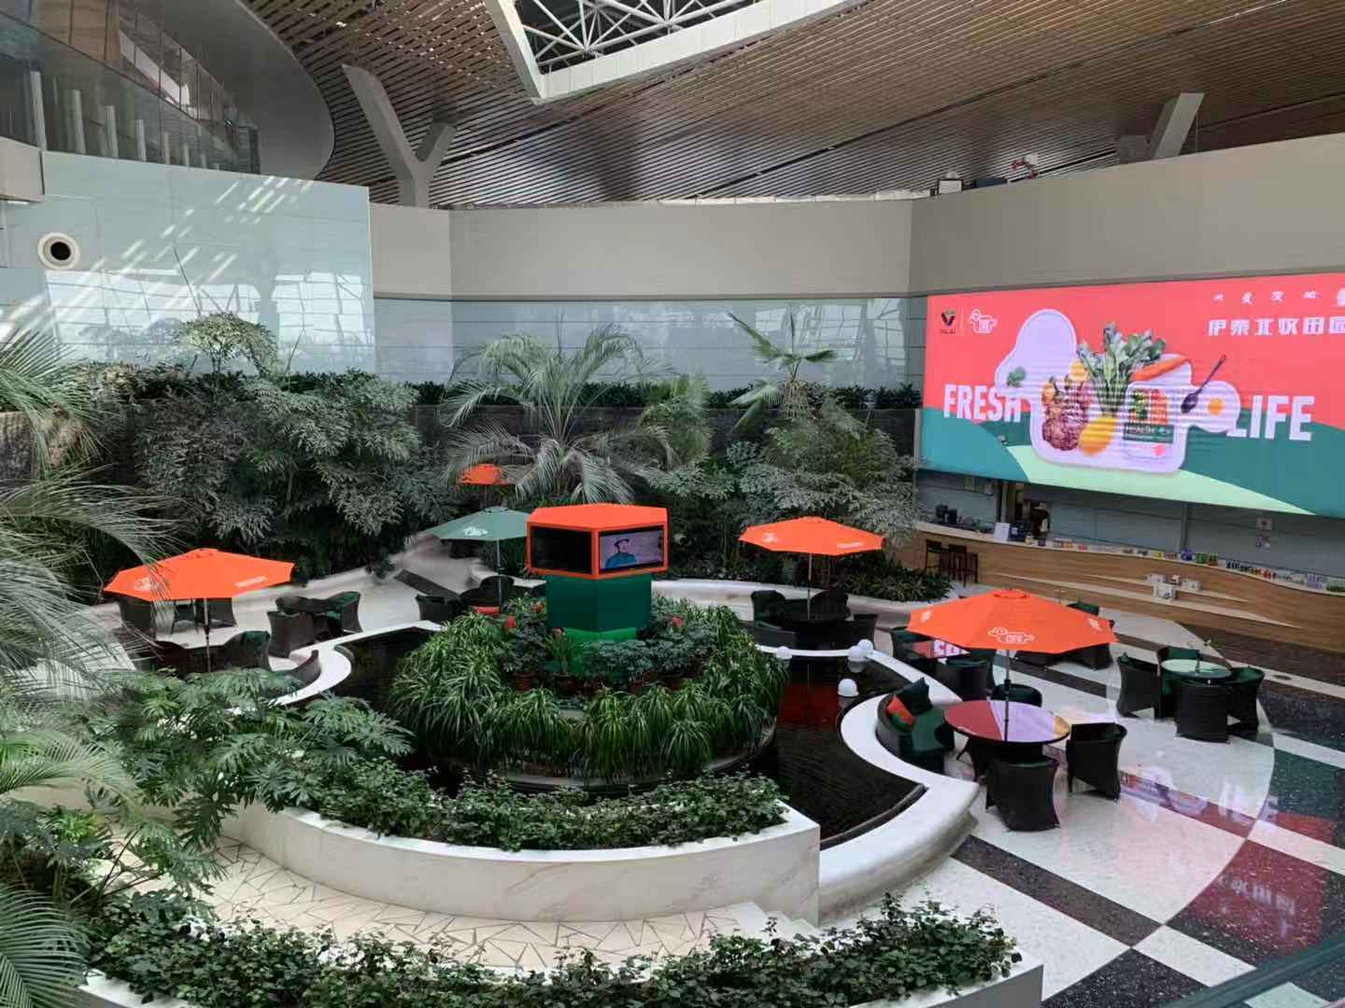

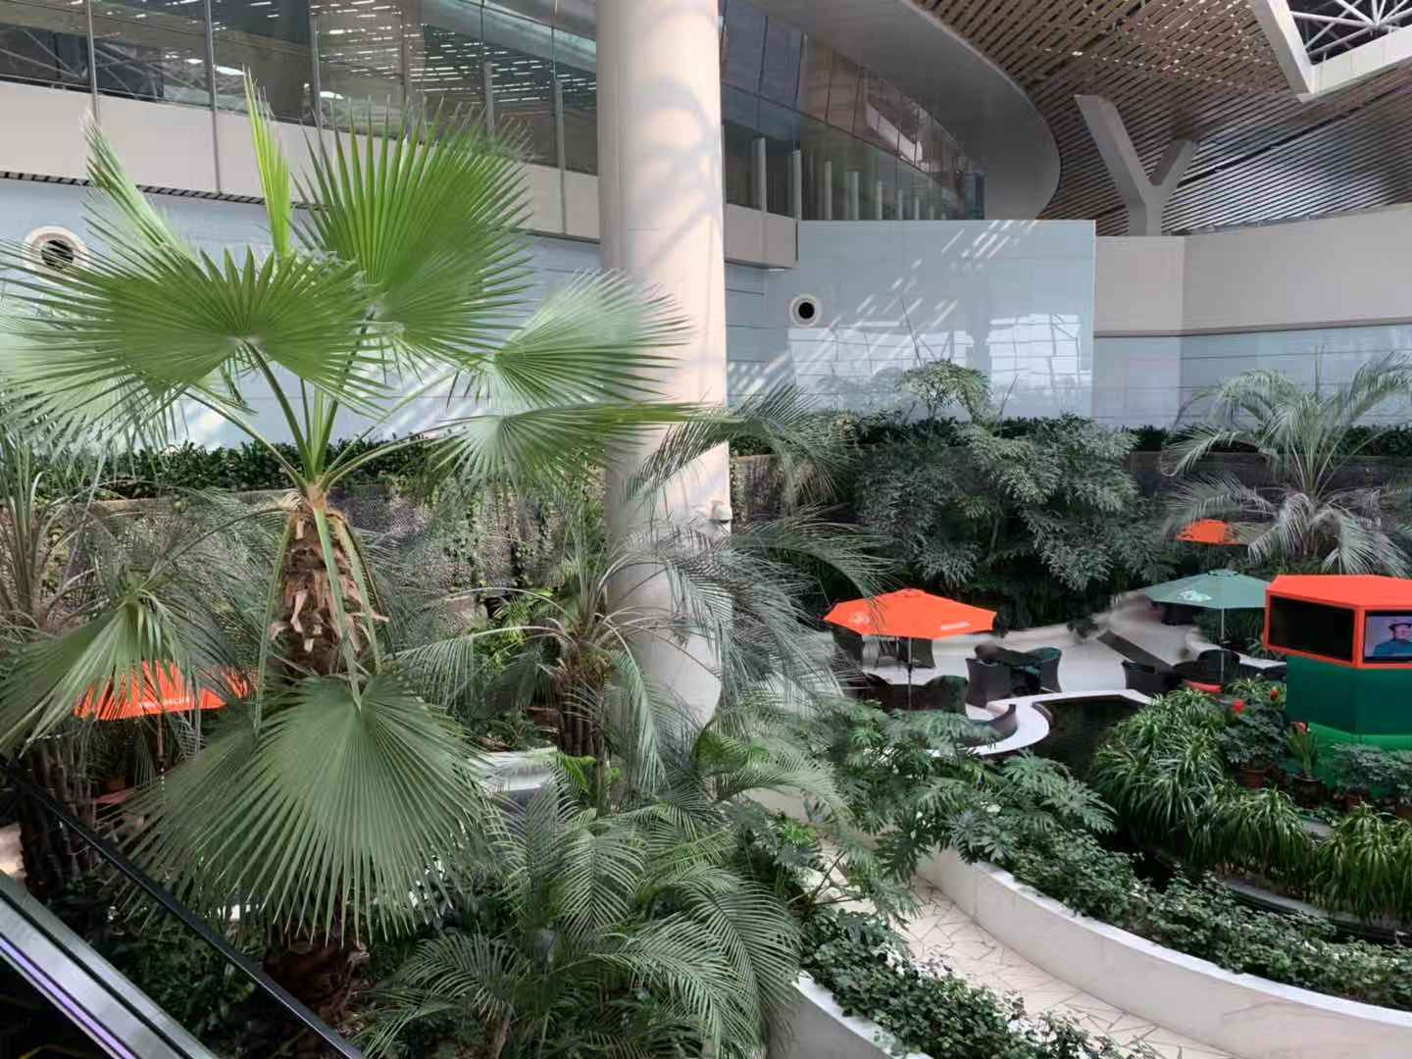

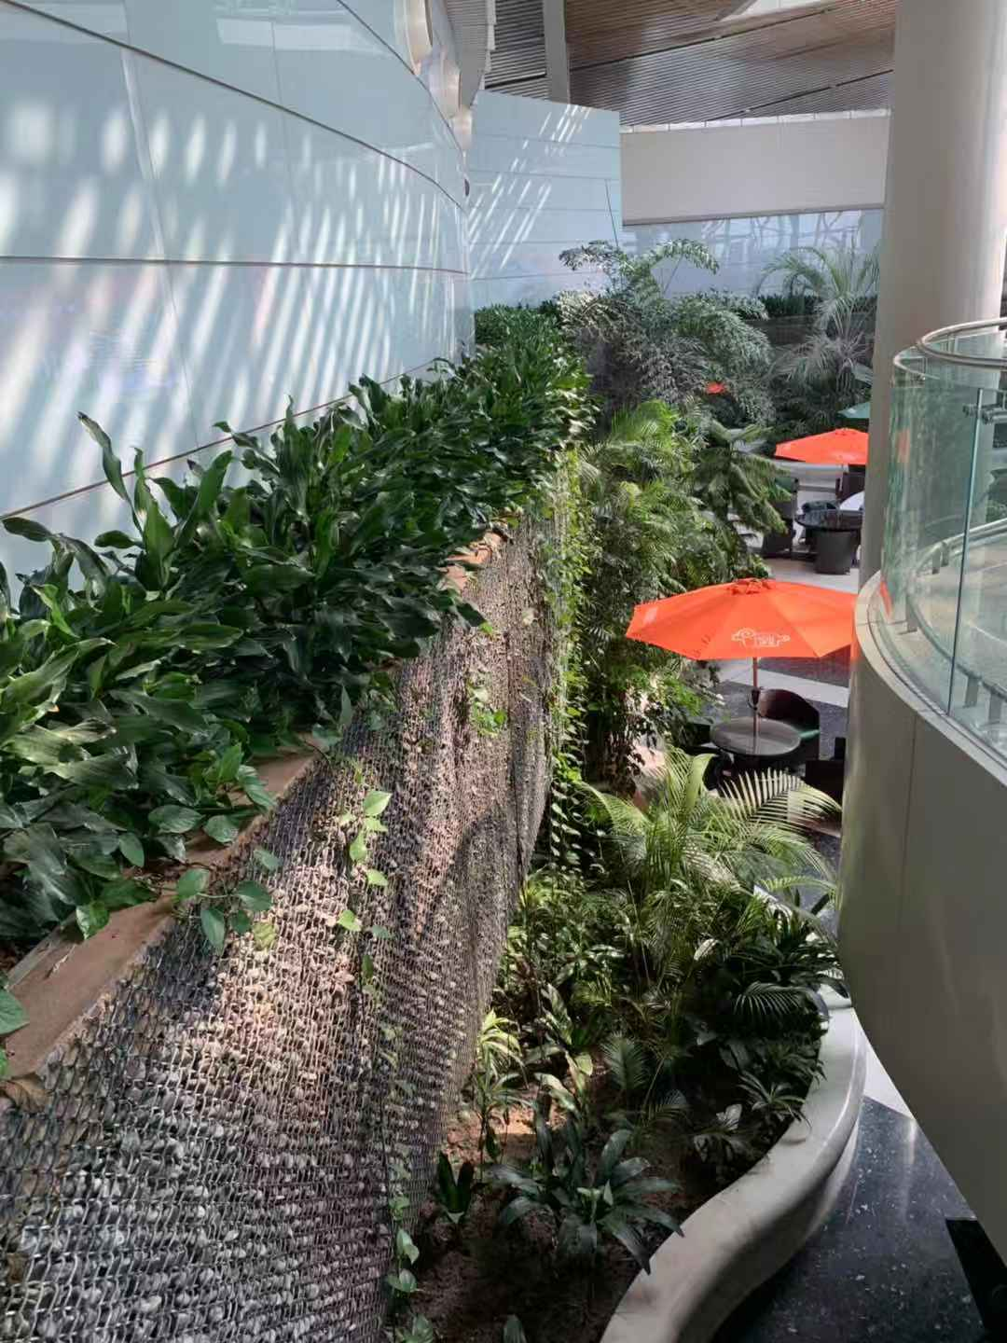

第三章 投标人须知

一、供应商资格要求
（一）供应商应符合《中华人民共和国政府采购法》第二十二条规定的条件；
（二）具有绿植、花卉销售及养护等相关营业资质。

二、响应文件的构成
供应商编制的响应文件应包括但不少于下列内容：
1、投标承诺书
2、委托代表投标时法人代表授权书
3、项目分项报价明细表
4、项目服务方案、承诺和质量保证措施
5、投标人情况介绍，包括办公场所、机构设置、技术力量、服务能力、质量管理等
6、供应商应提供的各类证明材料；
（1）投标人营业执照副本（三证合一）、开户许可证等
（2）行业主管部门或相关部门颁发的（获奖）证书
（3）供应商须在投标文件中提供企业工商注册所在地或项目所在地检察机关出具的《检察机关行贿犯罪档案查询结果告知函》（在有效期范围内）
（4）具有大型花卉租摆服务相关合同或协议
（5）其他有利于投标的投标人的证明文件
以上响应文件需递交正本1份，副本5份，PDF格式电子文档1份(U盘)；以上资料需签字、盖章的必须由法定代表人或经其授权的代表签字，并加盖公章。响应文件及资料无论供应商是否中标均不予退还。

三、评标与中标
（一）成立磋商小组
鄂尔多斯市空港实业有限公司采购管理部门组织成立竞争性磋商小组，小组将按照以下基本程序组织谈判：
1、供应商签到；
2、供应商资格及响应文件初审；
3、与供应商针对报价及相关服务等内容依次进行项目谈判；
4、根据谈判内容详细审查并评判；
5、根据整体情况推荐并确定中标候选人。
（二）谈判与评标
1、资格初审
磋商小组各位评审对投标单位资质（带原件）、响应文件进行初审，初审内容包括但不限于：企业资质类材料原件及资质是否符合采购文件要求；供应商的法定代表人身份证明或授权委托人的委托书及身份证件，确认供应商代表身份的真实性；响应文件格式及报价内容是否符合采购文件要求等。
各供应商代表身份真实性无法确定或供应商资质预审不合格的，不得参与本项目的竞争性谈判。响应文件不符合采购文件要求的，磋商小组集体协商决定处置情况，可允许供应商进行更正补救或取消该供应商谈判资格。
2、谈判
谈判小组对响应文件响应情况、报价比例、企业资质与业绩、执行合同能力等方面进行全面比较与评价，了解和掌握各实质性响应供应商的响应程度，进行项目谈判准备。
通过供应商先后按时到场顺序确定参加谈判供应商的谈判顺序，所有谈判小组成员集体与每位供应商分别进行单独谈判，谈判轮次由小组成员视情况而定。
- 评标原则
本项目采用百分制综合评估法进行评标，即在最大限度地满足采购文件实质性要求前提下，按照采购文件中规定的各项因素进行综合评审，其中价格占总分50%，投标人标书规范程度、响应程度、服务质量、施工方案、服务业绩、公司资质等商业部分及技术部分占总分50%，综合考虑推荐最佳优秀中标人。。
（三）确定成交供应商
（1）在满足竞争性磋商文件全部内容的基础上，谈判小组按照综合评估法，评审专家根据实际需求进行最优商家选取并进行推荐，获得最多票数商家为中标候选人。票数相同时，业绩多者优先。
（2）在谈判结束后，按照谈判小组推荐的中标候选人顺序确定排序第一的投标人为成交供应商，如成交供应商拒绝与采购人签订合同，或签订合同后无法履约的，谈判小组可以取消该供应商的中标资格，按顺序由排在其次的成交候选供应商递补，以此类推。

第四章 响应文件格式与要求

格式一：
（相应文件封面）
竞争性磋商响应文件
（正本/副本）
项目名称：
项目编号：

竞标人名称

年 月 日

格式二：
目录

一、投标承诺书…………………………………………………………（ ）
二、法定代表人授权委托书……………………………………………（ ）
三、项目分项报价明细表………………………………………………（ ）
四、项目服务方案、承诺和质量保证措施……………………………（ ）
五、各类证明材料………………… ………… ……………………… （ ）

格式三
投标承诺书
鄂尔多斯市空港实业有限公司：
1.按照已收到的项目编号为 的 采购项目采购文件要求，经我公司/本人认真研究投标须知、技术规范、资质要求和其它有关要求后，我方愿按上述合同条款、技术规范、资质要求进行投标。我方完全接受本次招标文件规定的所有要求，并承诺在中标后履行我方的全部义务。我方的最终报价为总承包价，保证不以任何理由增加报价。如有缺项、漏项部份，均由我方无条件负责补齐。
2.一旦我方中标，我方保证在合同签订后履行服务内容。
3.我方同意所递交的响应文件在“投标须知”规定的投标有效期内有效，在此期间内我方的投标如能中标，我方将受此约束。
4.我方郑重声明：所提供的响应文件内容全部真实有效。
5.我方接受招标文件所列须知中关于没收投标保证金的约定。
6.我方同意提供按照贵方可能另外要求的与其投标有关的任何数据或资料。除非另外达成协议并生效，否则，中标通知书和本响应文件将构成约束双方合同的组成部分。
供应商名称：
详细地址： 邮政编码：
电 话： 传 真： 电子函件：
供应商开户银行： 账号/行号：
供应商法人签字：
供应商法人授权代表签字：
供应商名称(公章)：
年 月 日

格式四
法定代表人授权委托书

兹委派我单位 （姓名）参加贵单位组织的 采购活动（项目编号： ），委派人全权代表我单位处理本次竞标中的有关事务，并签署全部有关文件、协议及合同。我单位对委托代理人签署内容负全部责任。
本授权书于签字盖章后生效，在贵公司收到撤消授权的书面通知以前，本授权书一直有效。被授权人签署的所有文件不因授权的撤消而失效。
委托代理人无转委权。
特此委托。

委托代理人身份证扫描件
（本证件需直接扫描，不允许粘贴）

法定代表人身份证扫描件
（本证件需直接扫描，不允许粘贴）

竞标人：（公章）

法定代表人：（签字）
年 月 日

格式五
投标项目分项报价明细表

项目名称：
序号 | 服务项目名称 | 人员配备数量 | 单价（元） | 总价（元） | 备注
 | 例如：绿植租摆
 | 绿植养护
 | 人工成本
加拿利海枣、
酒瓶椰子
 | 花盆费用
 | 其他服务费用
 | 税费
说明：服务内容及人员配备尽可能详细列出。

格式六：
项目服务方案、服务承诺和质量保证
供应商可根据采购文件要求自行编写，服务方案、服务承诺、质量保证尽可能详细、全面，否则有可能影响供应商的得分。
注:投标人需要注明实施方案及工期。

格式七：
供应商须在投标文件中提供企业工商注册所在地或项目所在地检察机关出具的《检察机关行贿犯罪档案查询结果告知函》（在有效期范围内）

格式八：
具有大型绿植租摆服务项目证明材料，其他相关证明材料。

